RIWAYAT HIDUP

DARWATI, lahir di Mario, pada tanggal 04 Maret 1970, anak ketiga dari tujuh bersaudara, anak dari pasangan COI dan Mawe. Penulis memulai jenjang pendidikan formal di SDN Palandan pada tahun 1977 dan tamat pada tahun 1983, lalu melanjutkan
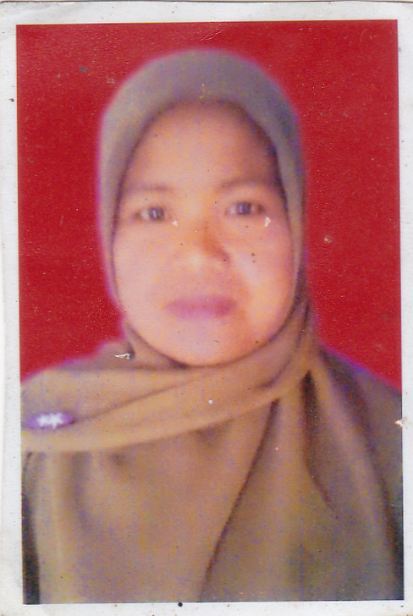
pendidikan di SMPN Masamba pada tahun 1983 dan tamat pada tahun 1986. Kemudian melanjutkan ke SMA Negeri Masamba pada tahun 1986 dan tamat pada tahun 1989. Pada tahun 2008 melanjutkan studi di Universitas Negeri Makassar pada Fakultas Ilmu Pendidikan Program Pendidikan Guru Pendidikan Anak Usia Dini sampai sekarang.

RIWAYAT HIDUP

NAMRIAH, lahir pada tanggal 5 Agustus 1973 dari pasangan UDE dan NABE sebagai anak keempat dari 4 bersaudara. Mengawali pendidian pada tahun 1981 di SDN NO 165 Amassangan Desa Pao Kecamatan Malangke Barat Kabupaten Luwu Utara.

dan tamat pada tahun 1987 kemudian lanjut di SMP Negeri 1 Amassangan dan tamat 1990 lalu mengikuti ujian Paket C tahun 2007 . Kemudian mengawali karier sebagai guru sukarela / honorer pada tahun 2005 di RA Patimanjawari Tomanasa Desa Waetuo dan pada tahun 2008 masuk di UNM dengan jurusan pendidikan di UNM dalam program Studi PGPAUD S1 sampai sekarang.

